**关于多因子模型的“IC信息系数”那些事。**

**1、信息系数是什么？概念很重要！**

**信息系数（Information Coefficient，简称 IC），表示所选股票的因子值与股票下期收益率的截面相关系数，通过 IC 值可以判断因子值对下期收益率的预测能力。**

**通常 IC 大于3%或者小于-3%，则认为因子比较有效。常见的 IC 有两种，一是 Normal IC（类比皮尔森相关系数概念），另一个是 Rank IC（类比斯皮尔曼相关系数），如下图所示。**

**1.1 Normal IC**

**即某时点某因子在全部股票的暴露值与其下期回报的截面相关系数；**

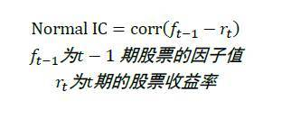

**1.2、Rank IC**

**RankIC，即某时点某因子在全部股票暴露值排名与其下期回报排名的截面相关系数。**

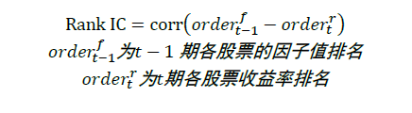

**因子 IC 衰退，是通过观察随着滞后时间的延长，因子有效性降低的速度。研究发现，很多因子具有相对稳定的半衰期，即因子有效性降低为一半所需要的时间，因而可以通过观察半衰期的长短判断该因子的稳定情况。**

**3、IR信息比率有什么意义？**

**信息比率（IR），即超额收益的均值与标准差之比，则 IR 的基本公式如下。**

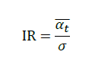

**3.1、多因子中 IR 的计算**

**在多因子模型中，计算信息比率的公式如下，即年化超额收益与跟踪误差的比值。**

